中小企業の経営革新シリーズ55
デジタル化で経営革新の実現を目指す株式会社杉本カレンダー

大阪産業経済リサーチセンター
主任研究員 山本 桂宏

企業名：株式会社杉本カレンダー
事業内容：カレンダーの製造
従業者数 60名（平成22年12月現在）
住所 大阪市中央区内久宝寺四丁目2番8号
URL http://www.sgcalendar.co.jp/

1 はじめに
有史以来、私達は時間を意識しながら生活をしています。時間の流れをまとめ、わかりやすくしたものに、カレンダーがあります。
今回はオリジナルカレンダーを、インターネットを活用して作成している経営革新計画を紹介したいと思います。

2 事例企業のプロフィールと承認テーマ
株式会社杉本カレンダー（以下、同社）は、明治40年に代表者である杉本庄吾氏（以下、氏）の曽祖父により創業されました。スタート時は日めくりカレンダーを製造していました。日めくりカレンダーには、月日だけでなく、大寒といった季節の推移を示すものや大安等の冠婚葬祭に比較的多く用いられる六曜も記載されています。このようなカレンダーは、生活に密着したものとして活用されていました。
第二次世界大戦後、同社は、月に一枚めくる、もしくは1年の月日が1枚の紙に記載されている壁掛けの名入れカレンダー分野へ進出します。この壁掛けの名入れカレンダーは高度成長期には大きく成長する財となります。なぜならば、このカレンダーには、企業名が挿入されており、広告宣伝の一環として取引先の企業や個人に配布されたからです。そして、このようなカレンダーは、毎年必ず更新されますから、リピート需要があります。そのため、事業を安定的に成長させていくにはいい商材だったのです。
確かにこの名入れカレンダー事業は安定的な収入をもたらします。しかしながら、万全ではありません。
まず、名入れカレンダーに依存しすぎると、氏は「夢がない」状況になるとしています。それは、カレンダーのリピート需要ばかりでは、社内の業務内容は繰り返し作業ばかりになるからです。よって、組織活性化策のため、何らかの新しい取組が必要となります。
次に、企業数の緩やかな減少です。企業数の減少は、名入れカレンダーの需要家が減ることを意味します。リピート需要は急になくなりませんが、企業環境は同社に追い風ではなくなりつつあったのです。
このような理由から、同社も余力がある内に他の分野へ目を向けることを決意します。同社は、自社資源を上手く活用し、インターネットに代表されるIT技術を駆使した新事業を考えます。
新事業のスキームは、同社のサイトに代理店等がアクセスします。そこで、ペーパーリングタイプ、卓上タイプといったカレンダーサイズ等を選択します。次に、デザインと暦が入るカレンダーのテンプレートを決定します。そして必要に応じて、表紙や誕生日といったイベント等の文字や名前を入れていきます。デザインに用いる写真の選択等をして、最後に注文します。つまり、従来同社が行っていたカレンダーデザイン等を代理店が行うようにし、同社はカレンダーの生産に機能を分割したのです。
もっとも、操作は代理店等がすることを念頭にしています。よって、図表にあるように、編集作業はパソコンの操作で、比較的容易に行えるようにしました。
この取組には、一定の新規性が認められ、平成21年8月に経営革新計画の承認を受けました。「インターネットを利用したカレンダー製作システム」は、平成22年12月現在で約100 件の利用実績がある事業に成長しています。

3 経営革新計画からの示唆
同社の革新計画が順調な要因を考えてみましょう。これは、先に示したように、自社資源を上手く活用していることと言えます。具体的には、同社には長い取引歴がある多くの代理店があり、この代理店を上手く活用できる構造になっています。
新事業で、代理店がカレンダーを製作することの利点の第一は、そのカレンダーを活用する最終ユーザーのニーズにより沿いやすくなるためです。これは、オリジナル性が高まる意味を持ち、代理店は、このような特定の用途に対応した新商材を手にすることができます。つまり、新事業は代理店にライバルに対して競争優位性を持たせているのです。
第二に、オリジナル性の高まりは、ニーズの細分化を意味しますから、通常の需要数より小さな需要数になります。この新事業では従来獲得できていなかった小さなニーズに代理店が対応できるようになっています。
ヒアリングでは、「マンションの入居者に配布するための受注があった」としています。このように代理店はイベント等細分化されたニーズに対応し、小口のカレンダー受注を増やすことができるのです。
また、「ユーザーの関心は、カレンダー3割、カスタム（デザイン）7割」としているように、最終ユーザーの主な関心はカレンダーに用いる写真等のデザインです。そのため、カレンダーに用いるテンプレートパターンは20程度に絞っています。これにより代理店や最終ユーザーには、デザインの選定に注力させ、カレンダーテンプレートでは、「あれか、これか」と選ぶ手間を減らすことで、システム活用を容易にし、新事業に参加する代理店の負担を小さくしています。
これらより代理店には扱いやすい小口カレンダーという商材を提供することで、代理店を活性化させ、そして、同社はカレンダー印刷の受注の増加を目指すという、互恵的に進められるようになっているのです。

4 結びに
同社の事業は上手く立ち上がっています。ただ、この革新事業は小口に対応したものですから個人での利用が今後増えていくことが望ましいと言えます。
氏によると、個人需要でもスポーツサークルといったグループでのカレンダー製作が期待でき、今後はその分野に進出したいとされていました。
最後になりましたが、本事例の掲載に当たり、ご教示いただきました株式会社杉本カレンダー代表取締役杉本庄吾様に対し、この場を借りて厚くお礼を申し上げます。

図表 編集作業部分
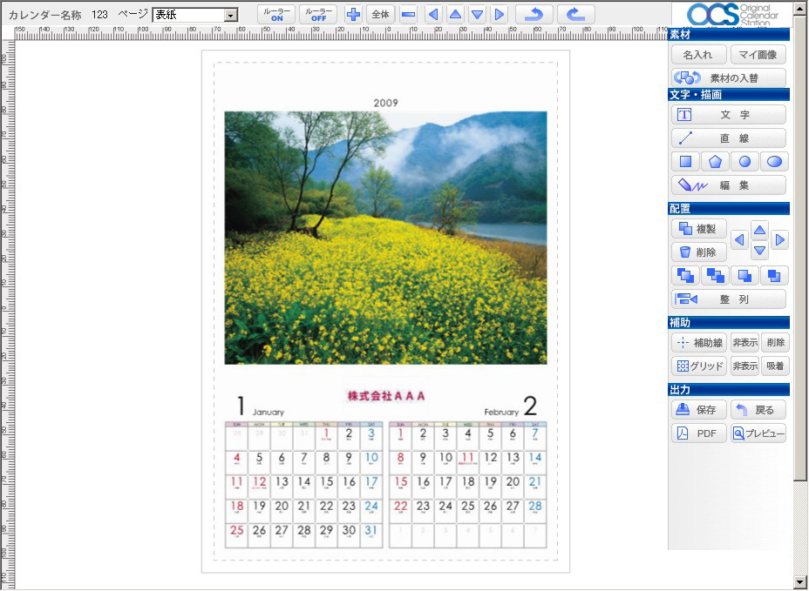

例えば、各家庭でもカレンダーの位置が決まっていることを想定すると、名入れカレンダーは、受け取る方も毎年期待しています。よって、名入れカレンダーの配付をやめることは、その企業のイメージダウンにもつながりやすく、カレンダー需要を下支えする要因にもなっています。
2010年12月14日氏へのインタビュー。
例えば、非一次産業の企業ベースでは、2001年から2006年にかけて減少しています。（中小企業庁『中小企業白書 2010』、283ページ）
同社のカスタマイズドカレンダーのチラシより。
前掲注2。
同上
例えば、野球サークル向けのカレンダーでは、大会日程が記載されているものがイメージしやすい。

